【养生保健】
一院向老同志讲养生
吴运泉
（2015年4月2日）

2015年4月2日上午，我校第一附属医院退休职工党总支在门诊部7楼举办《养生之道》讲座。
这个讲座由退休职工党总支书记邱荣婵主持，主讲人是刘蓬教授，主讲题目《健康长寿之道》。到会的老同志约300人。
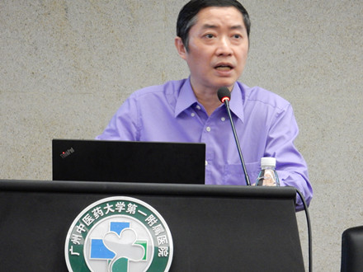
图1.教授主讲
人的寿命有多长？自然寿命称天年。天年是多少？应该是100岁以上。何谓长寿？活到天年。不能活到天年，谓之夭折。夭折原因：遭遇天灾人祸或失去健康。
刘教授讲课，通俗易懂，引经据典，大家听得认真，反应良好。
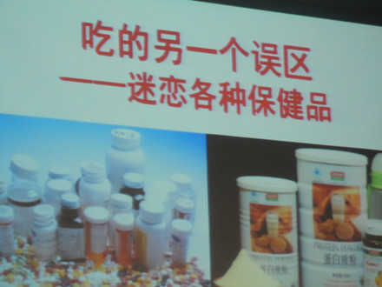
图2.饮食误区
刘教授就起居有常——学会睡觉、饮食有节——吃七分饱、如何饮水——顺应自然、不妄作劳——学会运动等几个方面做了详细讲解。对熬夜、滥用保健品、过分剧烈运动之危害等生活中常见误区做了合情合理的分析。
会前，主办者还派发了讲课提纲。前往聆听讲座的老同志认为这样的讲座很实用。
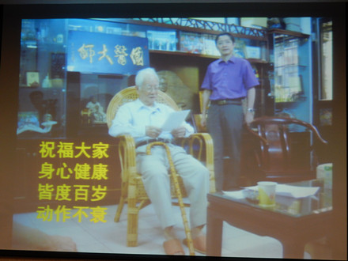
图3.美好祝福
（注：学校关工网站刊发时间：2015年4月7日）

